YBR系列隔爆型绕线转子三相异步电动机
（机座号 250～450）
产 品 样 本
代号：0AP.138.0101a
南阳防爆集团股份有限公司
2009年 5月 5日


目 录
1、概述……………………………………………………………………………………………1
2、型号说明………………………………………………………………………………………1
3、结构说明………………………………………………………………………………………1
4、使用条件………………………………………………………………………………………2
5、技术数据 ……………………………………………………………………………………4
6、结构及安装和外形尺寸………………………………………………………………………6
7、订货指南 ……………………………………………………………………………………8
1

1、概述
YBR 系列隔爆型绕线转子三相异步电动机（机座号 250～450）（以下简称电动机）是
按照企业标准 Q/NF009-2007《YBR系列隔爆型绕线转子三相异步电动机（机座号 250～450）
技术条件》设计制造的产品，其特点是：转子绕组采用绕线型式，使电动机能在较小的起
动电流下，提供较大的起动转矩，并且能在一定范围内调节转速。YBR 系列电动机具有节
能，过载能力强，温升裕度大、噪声低、振动小、体积小、重量轻等优点。YBR 系列电动
机为 JBRO系列电动机的升级换代产品，较 JBRO系列电动机在技术、经济性能上有明显的
优越性。
本系列隔爆型电动机的隔爆型性能符合 GB3836.1-2000《爆炸性气体环境用电气设备
第 1部分：通用要求》和 GB3836.2-2000《爆炸性气体环境用电气设备 第 2 部分：隔爆
型“d”》的规定，制成隔爆型，防爆标志为“ExdI”、“ExdⅡAT4”、“ExdⅡBT4”。适用于
有爆炸性气体混合物存在的场所。
ExdI适用于煤矿用甲烷或煤尘的爆炸性气体混合物存在的场所。
ExdIIAT4适用于工厂用 II类 A级，温度级别为 T1、T2、T3和 T4组的爆炸性气体混
合物存在的环境。
ExdIIBT4适用于工厂用 II类 B级，温度级别为 T1、T2、T3和 T4组的爆炸性气体混
合物存在的环境。
本系列电动机还可制成户外型（W）或湿热带型（TH），分别适用于户外露天场所或湿
热带地区。
2、型号说明
2.1电动机型号代表意义
示例：
Y B R
280 S – 6
异步电动机
隔爆型
极数(6极)
机座长度(S为短)
机座中心高(280)
绕线转子
2
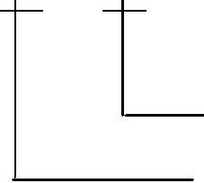
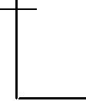
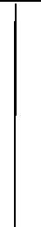
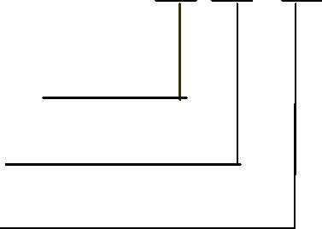
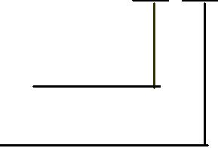

2.2电动机防爆标志代表的意义
在电动机外壳的明显处有防爆标志 ExdI，其代表意义如下：
Ex
d
I
标志（防爆）
煤矿用电气设备
隔爆型
3、结构说明
3.1定子
定子铁心采用高导磁、低损耗优质电工硅钢片制成，定子绕组采用 F 级绝缘，线圈
端部有可靠的固定及绑扎，在制造过程中经过多次匝间脉冲电压试验及对地耐压试验，
并采用 VPI真空压力浸渍无溶剂漆工艺处理，使定子线圈成为一个完整的整体，绕组及
绝缘具有良好的电气、机械、防潮性能、耐腐蚀性能及热稳定性。
3.2转子
转子铁心采用高导磁、低损耗优质电工硅钢片制成，转子铁心嵌完线圈后经 VPI真
空压力浸渍无溶剂漆工艺处理，成为一个完整的整体，再经校正动平衡，使电机运转起
来平稳、振动小。
3.3接线盒
从轴伸端看，YBR280、450 两种型号的接线盒位于电动机顶部，其余型号的接线盒
位于电动机的右上侧。接线盒采用隔爆型铸铁接线盒，防护等级达到 IP55。具有良好的
隔爆性能，盒内具有较大的空腔，便于接线。接线盒适用于联接塑料或橡套绝缘电缆，
盒内设有三个接线端子（适用于 380V、660V、1140V）或六个接线端子（适用于 380/660V、
660/1140V），每台电机设有两个接线盒，定、转子各一个。接线盒内腔尺寸较大，各接
线端子之间的爬电距离与电气间隙符合国家标准规定。
3.4 轴承
电动机通常采用电机专用滚动轴承，其型号见表 1。轴承的允许温度（温度计法）不
超过 95℃。
表 1
中心高 mm
轴 伸 端
非轴伸端
H250
NU314
6314
H280
NU317
6317
H315
NU319
6319
H355
NU320
6320
H400
NU322
6322
H450
NU324
6324
3
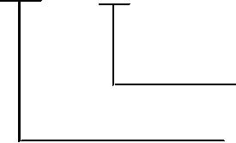
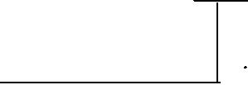


3.5 电刷
电刷型号 J201规格如表 2（按 JB2623-79中 BG2）。
表 2
H315
20×40×60
200
中心高 mm
电刷尺寸
H250
12.5×32×50
160
H280
H355
H400 H450
25×50×60
240
集电环外径
3.6观察窗和门式盖
电机设有观察窗和门式盖，便于观察集电环运行状况以及维护。
4、使用条件
4.1 电动机使用环境条件
4.1.1 海拔不超过 1000m。
4.1.2 环境空气最高温度随季节而变化，但不超过 40℃。
注：如电动机在海拔超过 1000m或最高环境空气温度高于或低于 40℃的条件下使用时，应按 GB755
的规定。
4.1.3 环境空气最低温度为-15℃。
4.1.4 环境空气最大相对湿度不超过 95%（当温度为 25℃时）。
4.1.5 具有甲烷混合物及煤尘爆炸危险的煤矿井下。
4.1.6 在无显著振动的地方。
4.1.7 在无破坏金属绝缘的气体和蒸气的环境。
4.1.8 有滴水的地方。
4.1.9 安装类别为Ⅲ类。
4.1.10 污染等级为 3级。
4.1.11 电动机可在倾斜不大于 35°的煤层工作面上正常工作。
4.2 电动机使用电气条件
4.2.1 额定频率 50Hz。
4.2.2 额定电压分为 380V、660V、380/660V、660/1140V，如有必要定子绕组允许满压
起动，但转子绕组必须外接变阻器或频敏变阻器等起动装置。不允许将集电环短路后起
动电动机，不允许反接制动及反接逆转，须待电机停稳后，才可进行改变操作。
注：电动机运行期间电源电压和频率与额定值的偏差应按 GB755的规定。
4.2.3 电动机定额为连续工作制定额，工作制类型为 S1。
4.2.4 电动机定转子绕组采用 F 级绝缘系统或 H 级绝缘系统。当海拔和环境空气温度符
合本样本 4.2 的规定时,电动机定子绕组、转子线组和集电环的温升限值(电阻法)为
105K。
4


注：如试验地点的海拔和环境温度与本标准 4.2的规定不同时，温升限值应按 GB755的规定进行
修正。
5、技术数据
5.1电动机型谱见表 3。
表 3
同 步 转 速
r/min
机 座 号
1000
750
600
功
率
kW
22
250S
250M
280S
280M
315S
315M
355S
355M
400M
400L
450S
450M
450L
30
37
30
37
45
—
55
45
75
55
90
75
110
132
160
185
200
220
250
90
75
110
132
160
185
200
220
90
110
132
160
185
200
5


5.2电动机技术数据见表 4
表 4
满
载
时
额定
滑环间
电压
V
飞轮转
矩 GD2
kg.m2
最大转矩
额定转矩
重量
功率
定子电流 A
380V 660V 1140V
转子
电流
A
型
号
功率
转速 效率
kg
因数
kW
r/min
%
cosφ
YBR250S-6
YBR250M-6
YBR280S-6
YBR280M-6
YBR315S-6
YBR315M-6
30
37
45
55
75
90
88
88
89
90
90
62.4
77
36
20.8
25.6
\
48
400
450
395
430
3.5
4.5
8
450
520
973
0.83
0.84
2.5
44.4
50
983
986
985
986
91.5 52.8
110.5 63.8
71
3.5
4
710
\
79
11
900
147.2
85
49.1 136 336
2.8
3
15
1100
1380
1535
1655
2400
2500
2575
2675
2910
450
91 0.86 174.7 100.9 58.3 133 408
18.5
40
YBR355S-6 110
YBR355M-6 132
YBR400M-6 160
YBR400L-6 185
YBR450S-6 200
YBR450M-6 220
YBR450L-6 250
92
211.2 122 70.4 172 390
0.87 249.2 143.9 83.1 178 452
990
48.5
87
298.7 172.4 99.5
345.3 199.4 115.1
485
570
0.88
200
3.5
100
125
145
170
3.5
4.5
8
92.5
992
369.1 213.1 123.0 217 590
0.89 406 234.4 135.3 225 600
461.4 266.4 153.8 235 650
3.2
2.5
YBR250S-8
YBR250M-8
YBR280S-8
YBR280S-8
YBR315S-8
YBR315M-8
YBR355S-8
22
30
37
45
55
75
90
727
730
733
735
49.9 28.8
16.6
22.7
\
40
50
60
61
330
380
390
450
87
88
68
83
39.3
47.9
520
0.77
2.8
3
710
100.9 58.3
119 68.7
160.5 92.7
\
11
810
90
91
39.7 134 255
53.5 144 320
3.2
3.5
15
1100
1380
1570
1655
2400
2500
2575
2675
2910
1570
1655
2400
2500
2575
2675
2910
737
0.78
0.8
18.5
40
740
741
185.8 107.3 62.0 167 330
227.1 131.1 75.7 170 395
278 160.5 92.7 178 454
336.9 194.5 112.3 172 570
92
3.2
3.5
3.2
YBR355M-8 110
YBR400M-8 132
YBR400L-8 160
YBR450S-8 185
YBR450M-8 200
YBR450L-8 220
YBR355S-10 75
YBR355M-10 90
YBR400M-10 110
YBR400L-10 132
YBR450S-10 160
YBR450M-10 185
YBR450L-10 200
48.5
87
0.78
100
145
160
170
40
743 92.5
370.6 214
123.6 220 540
0.82 400.6 231.3 133.5 216 570
440.7 254.4 146.9 230 580
591
0.75 168.8 97.5
56.3 194 238
592
90 0.76 199.9 115.4 66.6 190 290
0.77 241.2 139.2 80.4 203 326
0.78 282.6 163.1 94.2 212 376
2.8
48.5
87
100
140
165
180
593
325.8 188.1 108.6 220 435
91
0.82 376.7 217.5 125.6 285 434
2.5
407.2 235.1 135.7 310 434
注：对于额定电压为 1140V、660/1140V电动机的转子开路电压及转子电流需根据协议或用户要求
确定。
5.2电动机在空载时测得的振动速度有效值不超过 2.8 mm/s。
6


5.3电动机在空载时测得的 A计权声功率级的噪声数值不超过表 5的规定。
表 5
同 步 转 速
r/min
功 率
1000
750
声 功 率 级
dB（A）
86
600
kW
22
88
91
86
90
30
90
93
37
45
94
98
93
96
55
75
90
96
99
110
132
160
185
200
220
250
102
99
102
105
99
-
99
-
6、结构及安装和外形尺寸
6.1安装结构型式
本系列电动机的安装结构型式为 IMB3（见 GB/T997），卧式安装，机座带底脚。
6.2 冷却方式
电动机的冷却方法为 IC411（见 GB/T1993），自扇冷式。在轴伸端端盖外侧的风扇、
钢板风罩与机座周围的散热片构成外部冷却系统。
6.3防护等级
电动机的主体外壳防护等级为 IP44，接线盒为 IP54（见 GB/T4942.1）。
6.4传动方式
电动机制成一端圆柱形轴伸，借弹性联轴器传动，可以正转或反转，但不允许反接
制动及反接逆转，必须等电动机停稳后才可进行改变转向操作。
6.5安装及外形尺寸
安装及外形尺寸见图 1及表 6。
7


图 1
表 6
安装尺寸及公差
外形尺寸
机座
号
A
A/2
B
C
D
E
F
G
H
K
基本 极限 基本 极限 基本 极限 基本 极限 基本 极限 基本 极限 基本 极限 基本 极限 基本 极限 基本 极限 AB BB AD HD
L
尺寸 偏差 尺寸 偏差 尺寸 偏差 尺寸 偏差 尺寸 偏差 尺寸 偏差 尺寸 偏差 尺寸 偏差 尺寸 偏差 尺寸 偏差
250S
250M
280S
280M
315S
315M
355S
355M
400M
400L
450S
311
0
0
380
418
450
500
570
620
620
680
750
880
760
1200
1270
1320
1430
1470
1530
1610
1700
1860
1940
2000
406
457
508
610
203
228.5
254
168
190
216
254
60
70
85
90
18
20
53
62.5
76
250
280
315
486
550
580
720
800
420 670
315 820
600 800
650 860
680 940
±
± 349
±
+0.030
-0.011
-0.043
-0.8
140
25
30
1.75
1.75 368 1.75
419
406
457
500
560
0
+0.52
0
-0.2
0
170 ± 25
±4
-0.052
305
0.50
81
355 0
-1
±
±
±
+0.035
630
710
630
710
800
686 2.10 343 1.05
2.10 280
100 -0.013
28
89.7
400
0
+0.62
0
210
36
0
-0.23
450M 800
450L
400
315
110
32
98.5
450
960 840 340 1150 2150
960 2300
-0.062
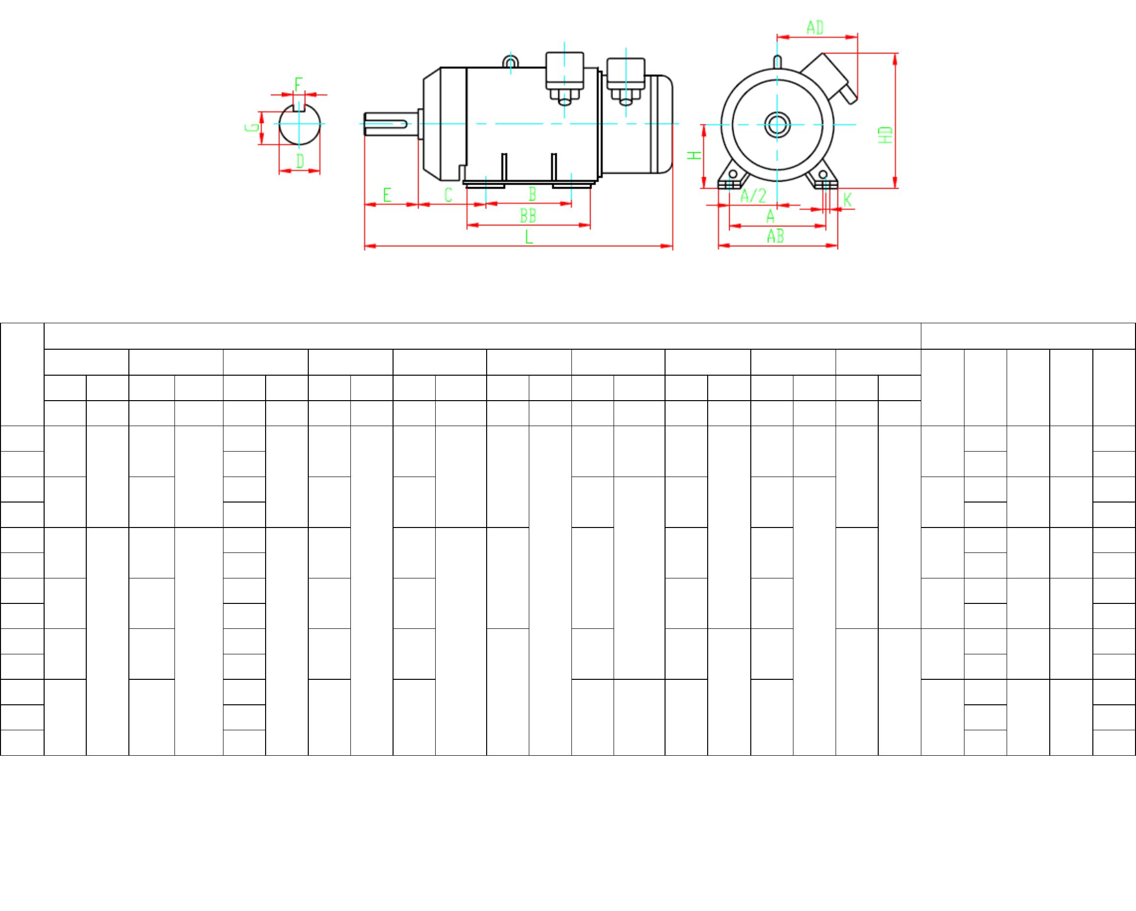

7、订货指南
7.1本样本中的数据随着技术进步允许有变动，恕不另行通知，请注意样本的出版日期。
7.2如有特殊要求，如电压、频率、防护等级、旋转方向、双轴伸、噪声、振动限值等必
须签订技术协议后，方可制造。
7.3订货时请注明样本中所标明的电动机的型号、功率、同步转速、电压、频率、结构及
安装型式、防爆标志等。
例：YBR315S-6 75kW 380V 50Hz B3 ExdI
编制:肖立民
审核:程友明
标审:姜延玲
审定:杨盛成
批准:靳 芝
日期:2009.5.5


